
Товарные весы ЗЕВС^{ТМ} А12L

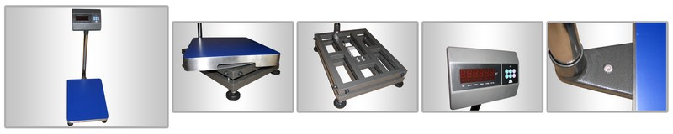
Простота эксплуатации, низкое энергопотребление, высокое качество весов при относительно невысокой цене делают весы ЗЕВС^{ТМ} А12L востребованными на рынке Украины в таких отраслях как сельское хозяйство, складское хозяйство, сфера торговли, и прочее где не требуется расширенного набора функций и учета результатов взвешивания при помощи ПК.
Функции весов ЗЕВС^{ТМ} А12L:
- низкое энергопотребление;
- функция обнуление;
- функция тарирования;
- функция суммирование веса;
- функция переключения кг/фунт;

Комплектация для весов ЗЕВС^{ТМ} А12L:
- металлическая окрашенная платформа (рамное исполнение), покрытая съемной крышкой из нержавеющей стали;
- индикатор А12L (в корпусе из пластика), который можно закрепить на стойке или поставить на стол, степень защиты IP53, рабочий диапазон температур от -10˚С до +40˚С;
- датчик тензометрический Zemic, алюминиевый сплав, степень защиты IP65, рабочий диапазон температур от -30˚С до +40˚С;
- съёмная стойка из нержавеющей стали;
- руководство по эксплуатации весов.

Модель | Мах, кг. | Min, кг. | d=e, г. | Размеры  Платформы, мм
ЗЕВС ВПЕ-30-1 | 30 | 0,2 | 10 | 400Х500
ЗЕВС ВПЕ-60-1 | 60 | 0,4 | 20 | 400Х500
ЗЕВС ВПЕ-100-1 | 100 | 1 | 50 | 400Х500
ЗЕВС ВПЕ-150-1 | 150 | 1 | 50 | 400Х500
ЗЕВС ВПЕ-200-1 | 200 | 1 | 50 | 400Х500
ЗЕВС ВПЕ-300-1 | 300 | 2 | 100 | 600х800
ЗЕВС ВПЕ-500-1 | 500 | 4 | 200 | 600х800
ЗЕВС ВПЕ-600-1 | 600 | 4 | 200 | 600х800
Весы соответствуют ДСТУ EN 45501:2007. В стоимость весов включена стоимость метрологической поверки
.
Гарантия на весы ЗЕВС^{ТМ} - ОДИН ГОД, постгарантийное обслуживание.

